Rang 5 Fisic Obair Bhaile 6/9/13
Caibidil 2

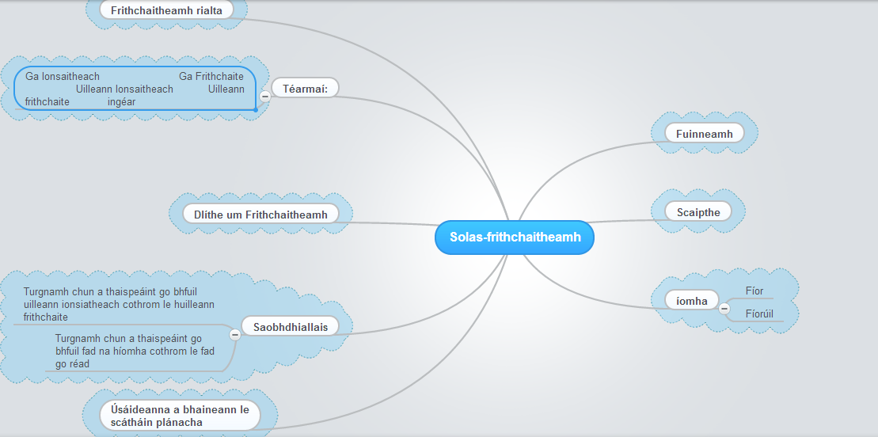

Ceisteanna

- Cad is solas ann?
_____________________________________________________________________

- Scríobh dhá úsáid a bhaineann le scátháin

_____________________________________________________________________

- Cad is brí le frithchaitheamh solais?
_____________________________________________________________________

- Taispeanann an léaráid thíos trí gha solais ag fágáil na frithne O agus ag titim ar scáthán plánach. Déan coip den léaráid agus tarraing gach ceann de na gathanna sin go cruinn tar éis frithchaitheamh dóibh. Taispeáin suíomh na híomha atá ag O.
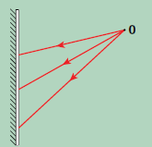

- Déan cur síos ar thurgnamh chun a thaispeáint go bhfuil an uilleann frithchaite cothrom leis an uilleann ionsaitheach

